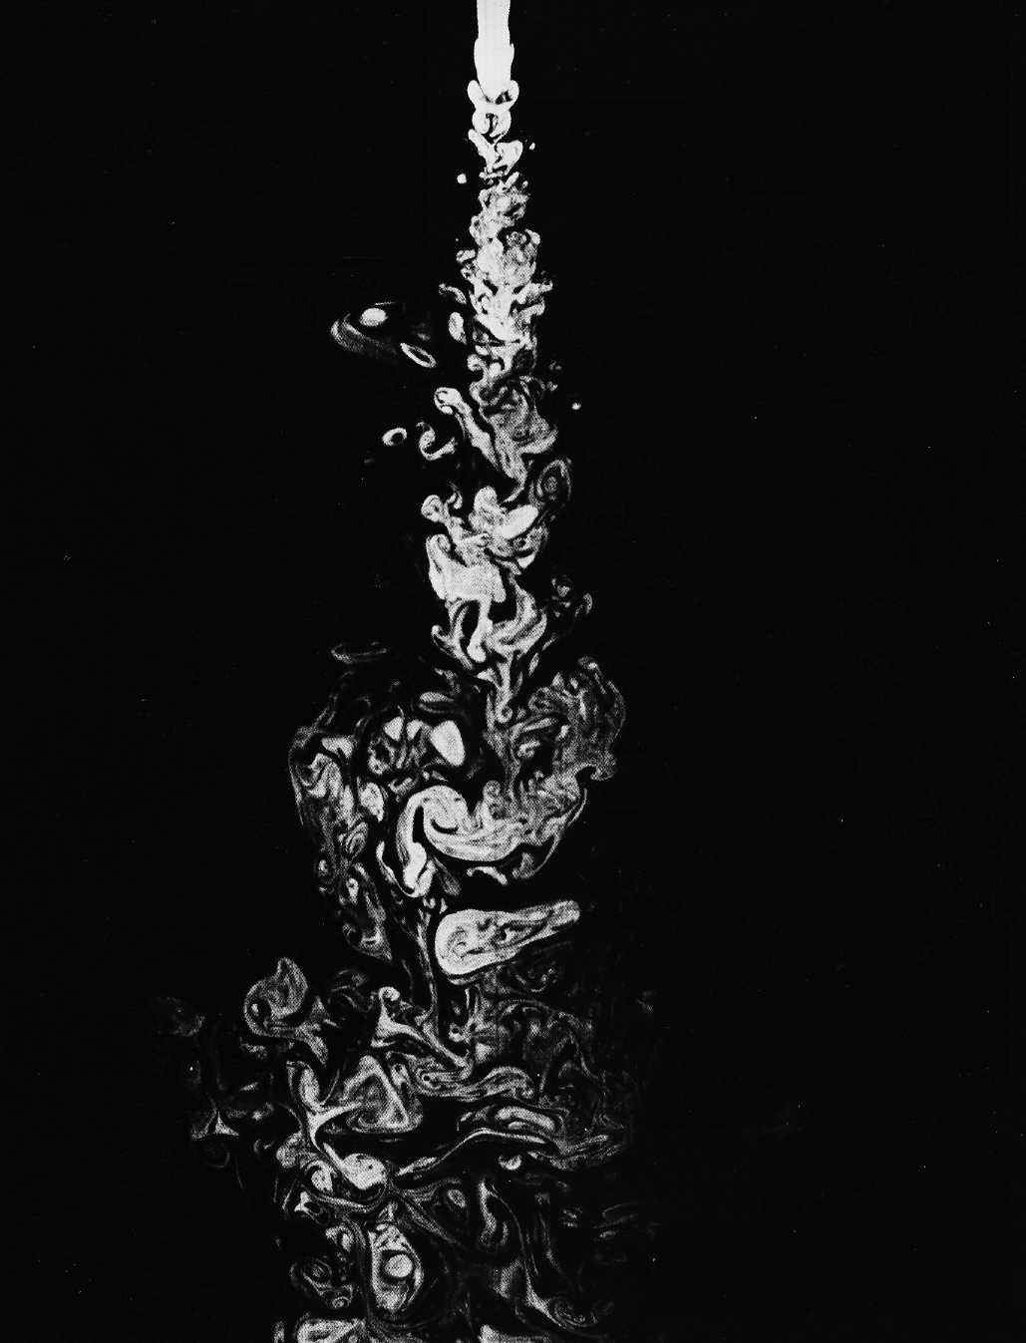
Рисунок 88(166). Турбулентная струя воды.
Индуцированная лазером флуоресценция показывает картину внедрения жидкой струи в окружающую жидкость в плоскости симметрии осесимметричной водяной струи, направляемой сверху вниз в воду. Число геинольдса равно приблизительно 23U0. Пространственная разрешающая способность достаточна, чтобы выявить колмогоровский масштаб в нижней половине снимка. [Dimotakis, Lye, Papan-toniou, 1981]

